Модерно Банково Управление

(ABM)

Модел на данните

Версия 1.0

История на промените

|  |  |  |  |
| --- | --- | --- | --- |
| **Дата** | **Версия** | **Описание** | **Автор** |
| 7.01.2015 | 1.0 | Начален вариант | С. Ахмедов |
|  |  |  |  |
|  |  |  |  |
|  |  |  |  |
|  |  |  |  |

Съдържание

1. Въведение 5

1.1 Цел на модела на данни 5

1.2 Дефиниции, акроними и абревиатури 5

1.3 Препратки 5

2. „Същност-връзка“ диаграми 5

3. Таблица “Customers” 8

4. Таблица „AccountsOfCustomer“ 9

5. Таблица “Accounts” 9

6. Таблица “AccountTypes” 9

7. Таблица “AccountStatus” 10

8. Таблица “Transactions” 10

9. Таблица “TransactionTypes” 11

10. Таблица “PaymentMethod” 11

11. Таблица “Contracts” 11

12. Таблица “TypeOfContracts” 11

13. Таблица „ContractDetails“ 12

14. Таблица „ContractsOfCustomers“ 12

15. Таблица „ContractsOfAccounts“ 12

16. Таблица “Branches” 12

17. Таблица “ATM” 12

18. Таблица “Cards” 13

19. Таблица “CardTypes” 13

20. Таблица “CardStatus” 13

21. Таблица “Employee” 13

22. Таблица “Users” 14

23. Таблица “UserRoles” 14

24. Таблица “Roles” 14

25. Таблица “RoleFeature” 14

26. Таблица “Features” 15

27. Таблица “EmployeeRank” 15

28. Таблица “Addresses” 15

Модел на данните

# Въведение

## Цел на модела на данни

Целта на този документ е да представи модела на данните на системата. В документа ще бъде показано по какъв начин обектите на системата са представени като таблици с техните атрибути. Също така ще бъдат представени връзките между отделните таблици. Документът ще им предостави възможност да се запознаят с данните, които е необходимо да се запазват за системата. Документът ще бъде ревизиран ако възникне нужда от промяна на част от базата данни или таблиците на системата.

## Дефиниции, акроними и абревиатури

Информация за тях може да бъде намерена в документа „ABM-4-I1-Glossary“.

## Препратки

В този документ в момента няма препратки към други документи, но при бъдеща ревизия могат да бъдат добавени.

# „Същност-връзка“ диаграми

На тези фигури са показани връзките между класовете от същности, които са използвани в модела на данни.

|  |  |
| --- | --- |
| Много | Много |
| Accounts | Customers |
| Acсounts | Contracts |
| Customers | Contracts |
| Roles | Features |
| Users | Roles |

|  |  |
| --- | --- |
| Един | Много |
| Accounts | Transactions |
| Accounts | Cards |
| AccountStatus | Accounts |
| AccountTypes | Accounts |
| Addresses | Customers |
| Addresses | Employees |
| Addresses | Braches |
| Addresses | ATM |
| ATM | Transactions |
| Branches | Contracts |
| Branches | Customers |
| Branches | Employees |
| Cards | Transactions |
| CardStatus | Cards |
| CardTypes | Cards |
| ContractTypes | Contracts |
| Customers | Cards |
| Employees | Accounts |
| Employees | Contracts |
| EmployeeRanks | Employee |
| PaymentMethod | Transactions |
| TransactionType | Transactions |
| Users | Transactions |

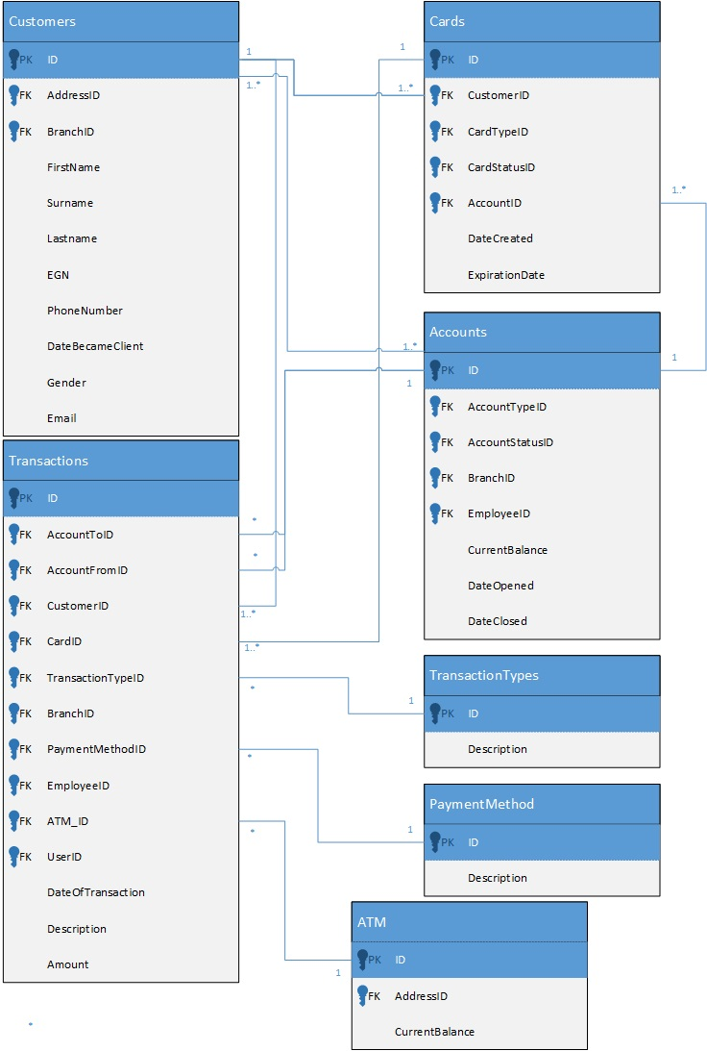

На тази фигура са представени връзките между таблиците : „ Customers“, „Transactions“, „Cards“, „Accounts“, „TransactionTypes“, „PaymentMethod“ и „ATM“.

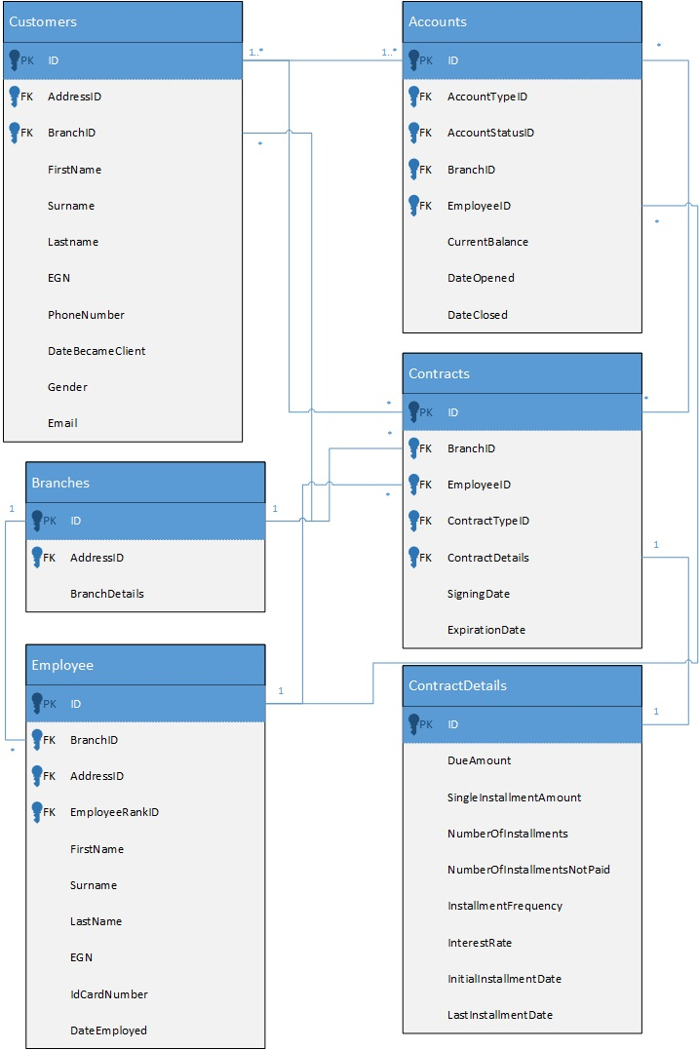

На тази фигура са представени връзките между таблиците : „Customers“, „Accounts“, „Branches“, „Employee“, „Contracts“, „ContractDetails“.

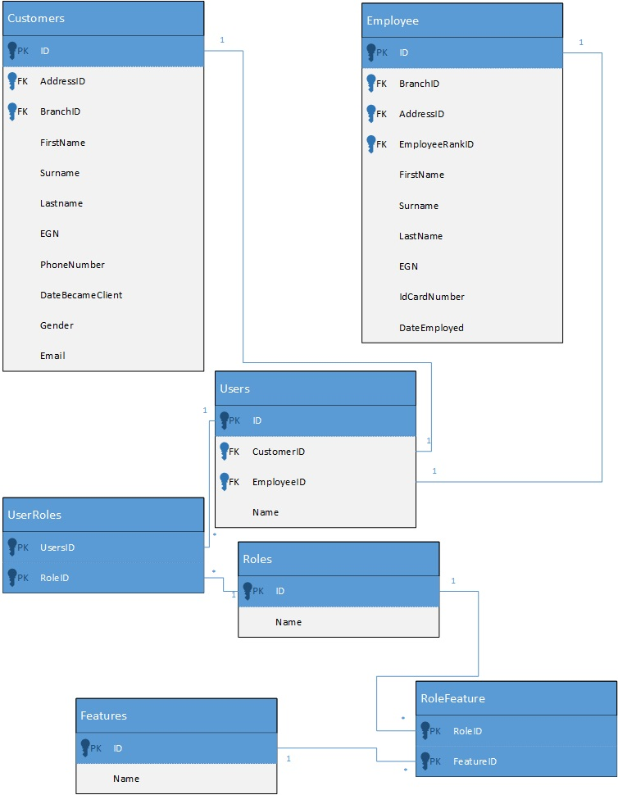

На тази фигура са представени връзките между таблиците : „Customers“, „Employee“, „Users“, „Roles“, „Features“, „UserRoles“ и „RoleFeatures“.

# Таблица “Customers”

|  |  |  |
| --- | --- | --- |
| Име на атрибут | Тип | Описание |
| ID(PK) | int |  |
| Name | nvarchar(30) | Име на клиент |
| Surname | nvarchar(30) | Презиме на клиент |
| Last name | nvarchar(30) | Фамилия на клиент |
| EGN | nvarchar(10) | Единен граждански номер на клиент |
| Gender | nvarchar(30) | Пол на клиент |
| Phone_number | nvarchar(10) | Телефонен номер на клиент |
| Email | nvarchar(30) | Имейл на клиент |
| Date_became_customer | date | Дата на постъпване като клиент |
| Other_details | nvarchar(90) | Други детайли |

Тази таблица ще съдържа личната информация свързана с клиентите на банката.

# Таблица „AccountsOfCustomer“

|  |  |  |
| --- | --- | --- |
| Име на атрибут | Тип | Описание |
| CustomerID(PK) | int | Част от съставен ключ |
| AccountID(PK) | int | Част от съставен ключ |

Тази таблица осъществява връзката от тип „Много-Много“ между таблиците „Accounts“ и „Customers“. Един клиент може да има повече от една сметки на свое име, както и една сметка може да бъде на името на няколко лица едновременно.

# Таблица “Accounts”

|  |  |  |
| --- | --- | --- |
| Име на атрибут | Тип | Описание |
| ID(PK) | int |  |
| Account_type_id(FK) | int | Външен ключ към таблица “AccountTypes“ |
| Account_status_id(FK) | int | Външен ключ към таблица „AccountStatus“ |
| Employee_id(FK) | int | Външен ключ към таблицата „Employee“ |
| Branch_id(FK) | int | Външен ключ към таблицата „Branch“ |
| Name | nvarchar(30) |  |
| Date_opened | date | Дата на откриване на сметка |
| Date_closed | date | Дата на затваряне на сметка |
| Current_balance | currency | Баланс по сметка |
| Other_account_details | nvarchar(60) | Друга информация за сметка |
|  |  |  |

Тази таблица ще съдържа информацията за банковите сметки.

# Таблица “AccountTypes”

|  |  |  |
| --- | --- | --- |
| Име на атрибут | Тип | Описание |
| ID(PK) | int |  |
| Description | nvarchar(60) | Описание на вида сметка |

Тази таблица ще съдържа информацията за видовете сметки, които може да се откриват в банката.

# Таблица “AccountStatus”

|  |  |  |
| --- | --- | --- |
| Име на атрибут | Тип | Описание |
| ID(PK) | int |  |
| Description | nvarchar(20) | Описание на състоянието на сметка |

Тази таблица ще съдържа информацията за видовете състояния на сметките. Например те могат да бъдат : закрити, активна и др.

# Таблица “Transactions”

|  |  |  |
| --- | --- | --- |
| Име на атрибут | Тип | Описание |
| ID(PK) | int |  |
| Account_from(FK) | int | Външен ключ към таблицата „Accounts“ |
| Account_to(FK) | int | Външен ключ към таблицата „Accounts“ |
| Transaction_type_id(FK) | int | Външен ключ към таблицата „Transaction_types“ |
| Payment_method_type_id(FK) | int | Външен ключ към таблицата „Payment_method“ |
| Employee_id(FK) | int | Външен ключ към таблица „Employee“ |
| ATM_id(FK) | int | Външен ключ към таблицата „ATM“ |
| User_id(FK) | int | Външен ключ към таблицата „Users“ |
| CustomerID(FK) | int | Външен ключ към таблицата „Customers“ |
| CardID(FK) | int | Външен ключ към таблицата „Cards“ |
| BranchID(FK) | int | Външен ключ към таблицата „Branches“ |
| Date_of_transaction | date | Дата на създаване на транзакцията |
| Description | nvarchar(60) | Описание на транзакцията |
| Transaction_amount | currency | Количество на сумата в транзакцията |

Тази таблица ще съдържа информация за транзакциите. За тази таблица може да се изтъкне, че тя има две връзки от тип „Един-Много“ с таблица „Accounts“. Това е необходимо, защото някои транзакции ще извършват операции между две сметки, а от своя страна всяка сметка може да участва в повече от една транзакции. Атрибутите „Account_from“ и „Account_to“ са външни ключове.

# Таблица “TransactionTypes”

|  |  |  |
| --- | --- | --- |
| Име на атрибут | Тип | Описание |
| ID(PK) | int |  |
| Description | varchar | Описание на вид транзакция |

Тази таблица ще съдържа информацията за видовете транзакции. Например някои от тях могат да бъдат : теглене, вноска и изпращане.

# Таблица “PaymentMethod”

|  |  |  |
| --- | --- | --- |
| Име на атрибут | Тип | Описание |
| ID(PK) | int |  |
| Description | nvarchar | Описание на метод за плащане |

Тази таблица ще съдържа информация за видовете плащания предлагани от банката.

# Таблица “Contracts”

|  |  |  |
| --- | --- | --- |
| Име на атрибут | Тип | Описание |
| ID(PK) | int |  |
| Type_id(FK) | int | Външен ключ към таблицата „TypeOfContract“ |
| Branch_id(FK) | int | Външен ключ към таблицата „Branches“ |
| Employee_id(FK) | int | Външен ключ към таблицата „Employee“ |
| Contract_details(FK) | int | Външен ключ към таблицата „ContractDetails“ |
| SigningDate | date | Дата на сключване |
| ExpirationDate | date | Дата на изтичане |

Тази таблица ще съдържа информация за договорите сключвани с банката.

# Таблица “TypeOfContracts”

|  |  |  |
| --- | --- | --- |
| Име на атрибут | Тип | Описание |
| ID(PK) | int |  |
| Name | nvarchar(30) | Наименование на вид договор |

Тази таблица ще съдържа информация за видовете договори.

# Таблица „ContractDetails“

|  |  |  |
| --- | --- | --- |
| Име на атрибут | Тип | Описание |
| ID(PK) | int |  |
| DueAmount | Currency | Дължима сума |
| SingleInstallmentAmount | Currency | Количество на единична вноска |
| NumberOfInstallments | int | Брой на вноски |
| NumberInstallmentsNotPaid | int | Брой на неплатени вноски |
| InterestRate | float | Лихвен процент |
| InitialInstallmentDate | date | Дата на първоначална вноска |
| LastInstallmentDate | date | Дата на последна вноска |
| InstallmentDate | date | Дата за вноска |

# 

# Таблица „ContractsOfCustomers“

|  |  |  |
| --- | --- | --- |
| Име на атрибут | Тип | Описание |
| ContractID(PK) | int | Част от съставен ключ |
| CustomerID(PK) | int | Част от съставен ключ |

# Тази таблица служи за осъществяването на връзката от тип „Много-Много“ между таблиците „Contracts“ и „Customers“.

# Таблица „ContractsOfAccounts“

|  |  |  |
| --- | --- | --- |
| Име на атрибут | Тип | Описание |
| AccountID(PK) | int | Част от съставен ключ |
| ContractID(PK) | int | Част от съставен ключ |

# Тази таблица служи за осъществяването на връзката от тип „Много-Много“ между таблиците „Contracts“ и „Accounts“. Повече от един договора могат да бъдат сключени спрямо една сметка, както и един договор може да засяга повече от една сметки.

# Таблица “Branches”

|  |  |  |
| --- | --- | --- |
| Име на атрибут | Тип | Описание |
| ID(PK) | int |  |
| Address_id(FK) | int | Външен ключ към таблицата „Addresses“ |
| Branch_details | nvarchar(50) | Информация за банковия клон |

Тази таблица ще съдържа информация за различните клонове на банката.

# Таблица “ATM”

|  |  |  |
| --- | --- | --- |
| Име на атрибут | Тип | Описание |
| ID(PK) | int |  |
| Address_id(FK) | int | Външен ключ към таблицата „Addresses“ |
| Last_reloaded | date | Дата на последно зареждане |
| Current_balance | currency | Настоящ баланс |

Тази таблица ще съдържа информация за банкоматите.

# Таблица “Cards”

# 

|  |  |  |
| --- | --- | --- |
| Име на атрибут | Тип | Описание |
| ID(PK) | int |  |
| Account_id(FK) | int | Външен ключ към таблицата „Accounts“ |
| Customer_id(FK) | int | Външен ключ към таблицата „Customers“ |
| CardType_id(FK) | int | Външен ключ към таблицата „CardTypes“ |
| CardStatus_id(FK) | int | Външен ключ към таблицата „CardStatus“ |
| DateCreated | date | Дата на издаване на карта |
| ExpirationDate | date | Дата на изтичане на карта |

Тази таблица ще съдържа информация за картите.

# Таблица “CardTypes”

|  |  |  |
| --- | --- | --- |
| Име на атрибут | Тип | Описание |
| ID(PK) | int |  |
| Description | nvarchar(20) | Наименование на вид на карта |

Тази таблица ще съдържа информация за видовете карти, които ще бъдат предлагани от банката.

# Таблица “CardStatus”

|  |  |  |
| --- | --- | --- |
| Име на атрибут | Тип | Описание |
| ID(PK) | int |  |
| Name | nvarchar(20) | Наименование на статус на карта |

Тази таблица ще съдържа информация за видовете състояние на картите.

# Таблица “Employee”

|  |  |  |
| --- | --- | --- |
| Име на атрибут | Тип | Описание |
| ID(PK) | int |  |
| EmployeeRankID(FK) | int | Външен ключ към таблицата „EmployeeRank“ |
| AddressID(FK) | int | Външен ключ към таблицата „Addresses“ |
| BranchID(FK) | int | Външен ключ към таблицата „Branch“ |
| Name | nvarchar(30) | Име на служител |
| Surname | nvarchar(30) | Презиме |
| Last Name | nvarchar(30) | Фамилия на служител |
| EGN | nvarchar(20) | Единен граждански номер |
| IdCardNumber | nvarchar(20) | Номер на лична карта |
| DateEmployed | date | Дата на назначаване |
| Telephone | nvarchar(20) | Телефонен номер |
| Email | nvarchar(30) | Имейл адрес |

Тази таблица ще съдържа информация за служителите на банката.

# Таблица “Users”

|  |  |  |
| --- | --- | --- |
| Име на атрибут | Тип | Описание |
| ID(PK) | int |  |
| CustomerID(FK) | int | Външен ключ към таблицата „Customers“ |
| EmployeeID(FK) | int | Външен ключ към таблицата „Employee“ |
| Name | nvarchar(30) | Наименование на потребителски акаунт |
| Password | nvarchar(30) | Парола на потребителски акаунт |

Тази таблица ще съдържа информация за потребителските акаунти в банковата информационна система. Таблицата „Users“ се свързва с таблиците „Customers“ и „Employee“ чрез връзка от тип „Един-Един“. Всеки клиент или служител могат да имат един потребителски акаунт, както и един потребителски акаунт може да е собственост на един служител или един клиент.

# Таблица “UserRoles”

|  |  |  |
| --- | --- | --- |
| Име на атрибут | Тип | Описание |
| UserID(PK) | int | Част от съставен ключ |
| RoleID(PK) | int | Част от съставен ключ |

Тази таблица ще осъществява връзката от тип „Много-Много“ между таблиците „Users“ и „Roles“. Един потребителски акаунт може да има повече от една роли, както и една роля може да я изпълняват повече от един акаунта.

# Таблица “Roles”

|  |  |  |
| --- | --- | --- |
| Име на атрибут | Тип | Описание |
| ID(PK) | int |  |
| Name | nvarchar(20) | Наименование на роля |

Тази таблица ще съдържа информация за потребителските роли.

# Таблица “RoleFeature”

|  |  |  |
| --- | --- | --- |
| Име на атрибут | Тип | Описание |
| RoleID(PK) | int | Част от съставен ключ |
| FeatureID(PK) | int | Част от съставен ключ |

Тази таблица ще осъществява връзката от тип „Много-Много“ между таблиците „Roles“ и „Features“. Една роля може да изпълнява повече от една функционалности, както и една функционалност може да бъде изпълнявана от повече от една роли.

# Таблица “Features”

|  |  |  |
| --- | --- | --- |
| Име на атрибут | Тип | Описание |
| ID(PK) | int |  |
| Name | nvarchar(40) | Наименование на функционалност |

Тази таблица ще съдържа информация за различните функционалности, до които ще имат достъп различните роли.

# Таблица “EmployeeRank”

|  |  |  |
| --- | --- | --- |
| Име на атрибут | Тип | Описание |
| ID(PK) | int |  |
| Name | nvarchar(20) | Наименование |
| SeniorityCoefficient | int | Коефициентът на старшинство определя нивото на достъп на служителя |

Тази таблица ще съдържа инфорамация за позициите на служителите на банката.

# Таблица “Addresses”

|  |  |  |
| --- | --- | --- |
| Име на атрибут | Тип | Описание |
| ID(PK) | int |  |
| AddressLine1 | nvarchar(60) | Име на адрес |
| AddressLine2 | nvarchar(60) | Допълнителен адрес |
| City | nvarchar(30) | Град |
| Zip_postcode | nvarchar(15) | Пощенски код |
| Country | nvarchar(20) | Държава |
| LastModifiedDate | date | Дата на последна промяна на адреса |
| Other_addres_details | nvarchar(90) | Друга информация |

Тази таблица ще съдържа информация за адресите, които ще се съхраняват в базата данни.